針對新訓階段的規劃文件：
- 阿里巴巴的程式碼規範
相關resource: https://www.itread01.com/content/1544667911.html
- 針對Spring所開發的各式框架知識的了解
- Boot
- Security
- Framework
- Data
- Web
- Oxm
- 對於Spring的簡單實作運用
實作在Spring框架中設置一組
包含Admin Server Client 及
Web介面的簡單架構系統
- 工作應用與實作篇
(single sign on單一登入，縮寫為 SSO），又譯為單一簽入)
https://zh.wikipedia.org/wiki/%E5%96%AE%E4%B8%80%E7%99%BB%E5%85%A5
Protocol的部分:
- TR069
- https://www.2cm.com.tw/2cm/zh-tw/magazine/-Technology/DF9E12522B154450923EE91AAA631EB7
- https://zh.wikipedia.org/wiki/TR-069
- http://dspace.lib.fcu.edu.tw/bitstream/2377/30174/1/cw6-7.pdf
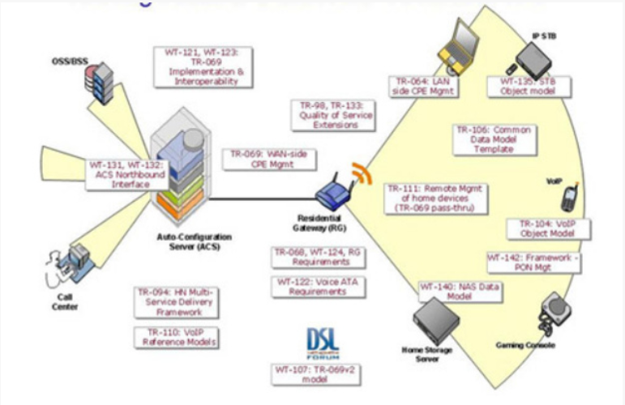
TR-069 是 CPE 和 ACS的溝通protocol，而TR-069只是個規範，TR-069系列有一群分支來支持不同目的與服務 (由 DSL Forum 數位用戶迴路論壇 (之後更名為 Broadband Forum) 的技術標準制定組織在 2004 年五月公開)，CWMP下的子項
TR-069 擁有四大特性
- auto configuration and dynamic service provisioning
- Software/Firmware update image management
- Status and Performance Monitoring
- Diagnostics

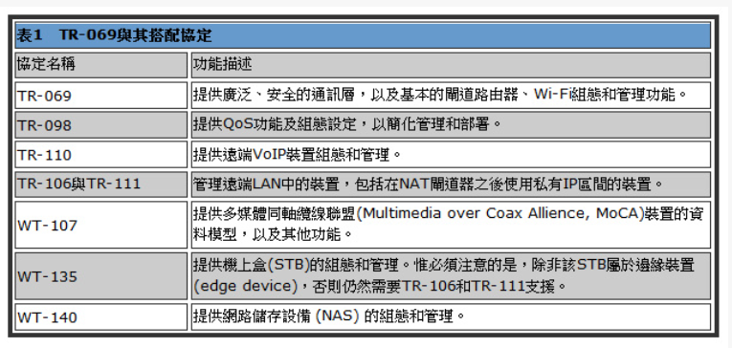
TR-069 是一個 protocol stack ，自上而下 為ACS/CPE app，RPC/REST，SOAP，HTTP，SSL，TCP/IP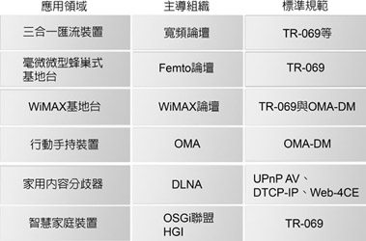
- OMA-DM (管理系統)
- https://www.ctimes.com.tw/DispArt/tw/11012717088A.shtml
- http://tttt.pixnet.net/blog/post/28288777-%E4%BB%80%E9%BA%BC%E6%98%AF-oma-dm
行動管理聯盟提出OMA (Open Mobile Alliance)DM (device management) 專門為 small mobile device
- LWM2M

雲端平台:
Paas : eZ platform
https://reurl.cc/EjLxm

